



PRACTICA DE ALGEBRA 2

**ESTUDIANTE: JHOVANA LIZETH MIRANDA TICONA**

**DOCENTE: ING. ANTONIO FLORES CHOQUE**

**AREA: ALGEBRA 1**

**TURNO: NOCHE**

**SEMESTRE: 1° SEMESTRE**

**UNIDAD: EL ALTO**

**EL ALTO-LA PAZ-BOLIVIA**

**GESTION 2025**

Vectores en Física

En física, un vector es una magnitud que posee módulo (tamaño), dirección y sentido. Se utilizan para representar cantidades como fuerzas, velocidades, aceleraciones y desplazamientos.

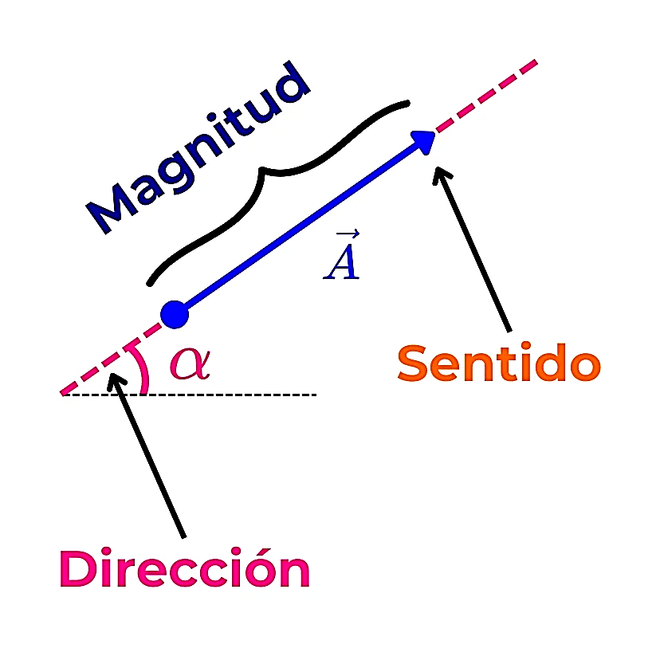Ejemplo: una fuerza de hacia el este puede representarse como una flecha cuya longitud indica la intensidad y cuya orientación muestra la dirección y sentido.

Vectores en Matemáticas

En matemáticas, un vector es un elemento de un espacio vectorial que puede representarse como una lista ordenada de números (componentes). Permite describir posiciones, desplazamientos o relaciones entre puntos.

Ejemplo: En el plano cartesiano, el vector

Vector V = ( -2 , 5 )

Es como si partieras del punto y caminaras primero 2 pasos a la izquierda y luego 5 pasos hacia arriba.

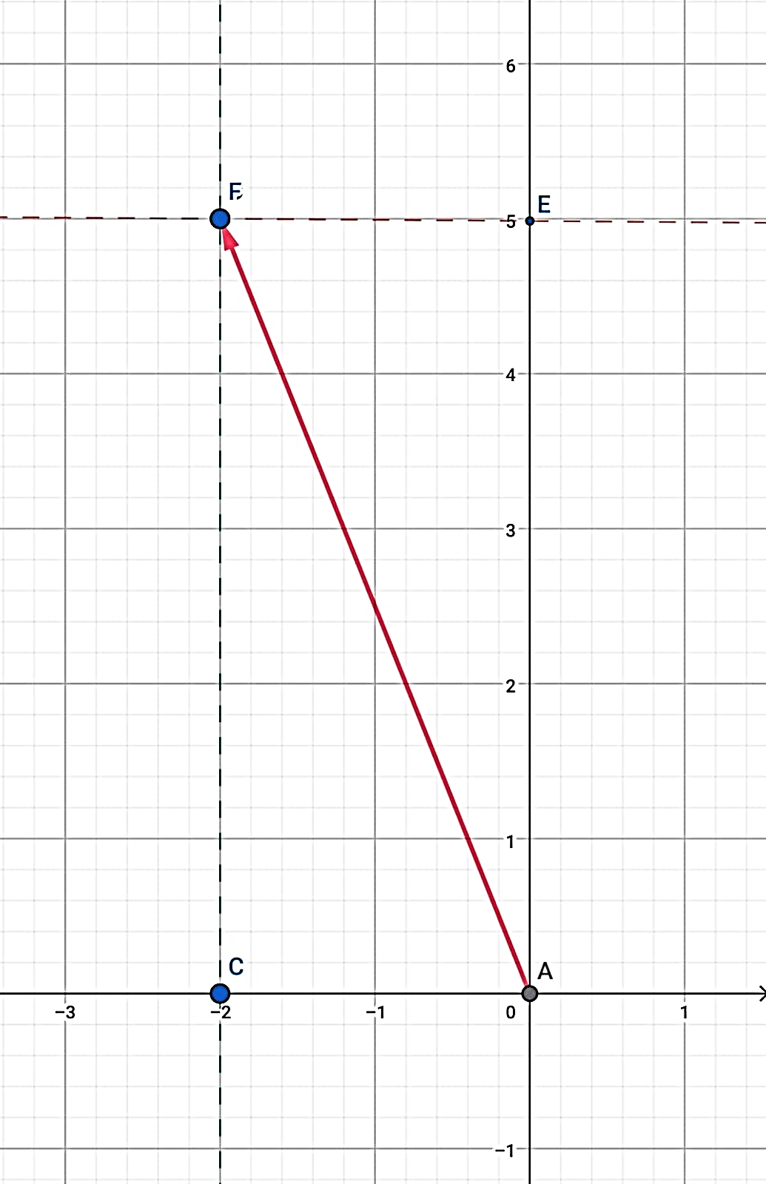

Vectores en Informática

Vectores en Informática

En informática, el término “vector” puede referirse a:

1. Estructura de datos: lista dinámica que almacena elementos contiguos en memoria (como en C++ con std::vector, que puede crecer o reducirse automáticamente).

Ejemplo:Un std::vector en C++ es como una lista de números que puede agrandarse sola cuando le agregas más datos.

2. Gráficos por computadora: imágenes vectoriales definidas por fórmulas matemáticas en lugar de píxeles, escalables sin pérdida de calidad.

Ejemplo: un logotipo SVG que se ve igual de nítido en una tarjeta de presentación y en una valla publicitaria.

3. Procesamiento paralelo: instrucciones vectoriales que procesan varios datos simultáneamente (SIMD).

Ejemplo: sumar 4 números a la vez usando registros especiales de CPU en lugar de sumarlos uno por uno.

